**This is my house (ma maison)**

Last name: Class:

First name: Mark: /15

1. 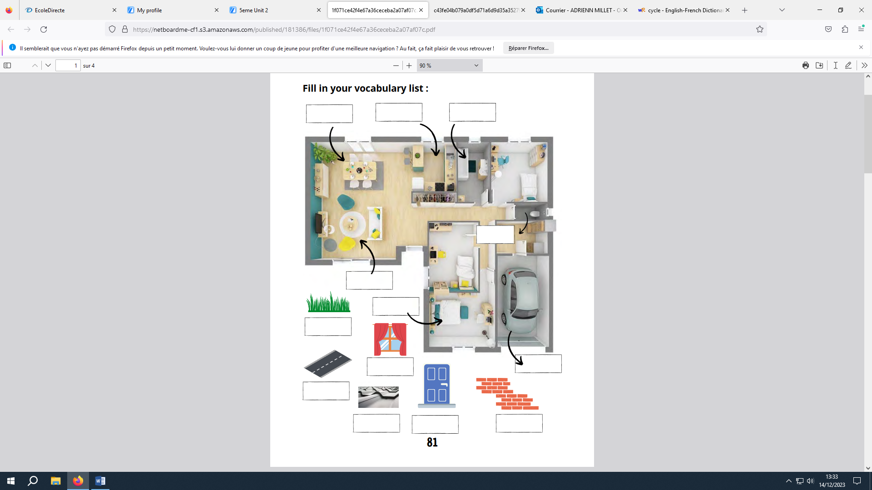Ecris les mots dans les cases. /10
2. 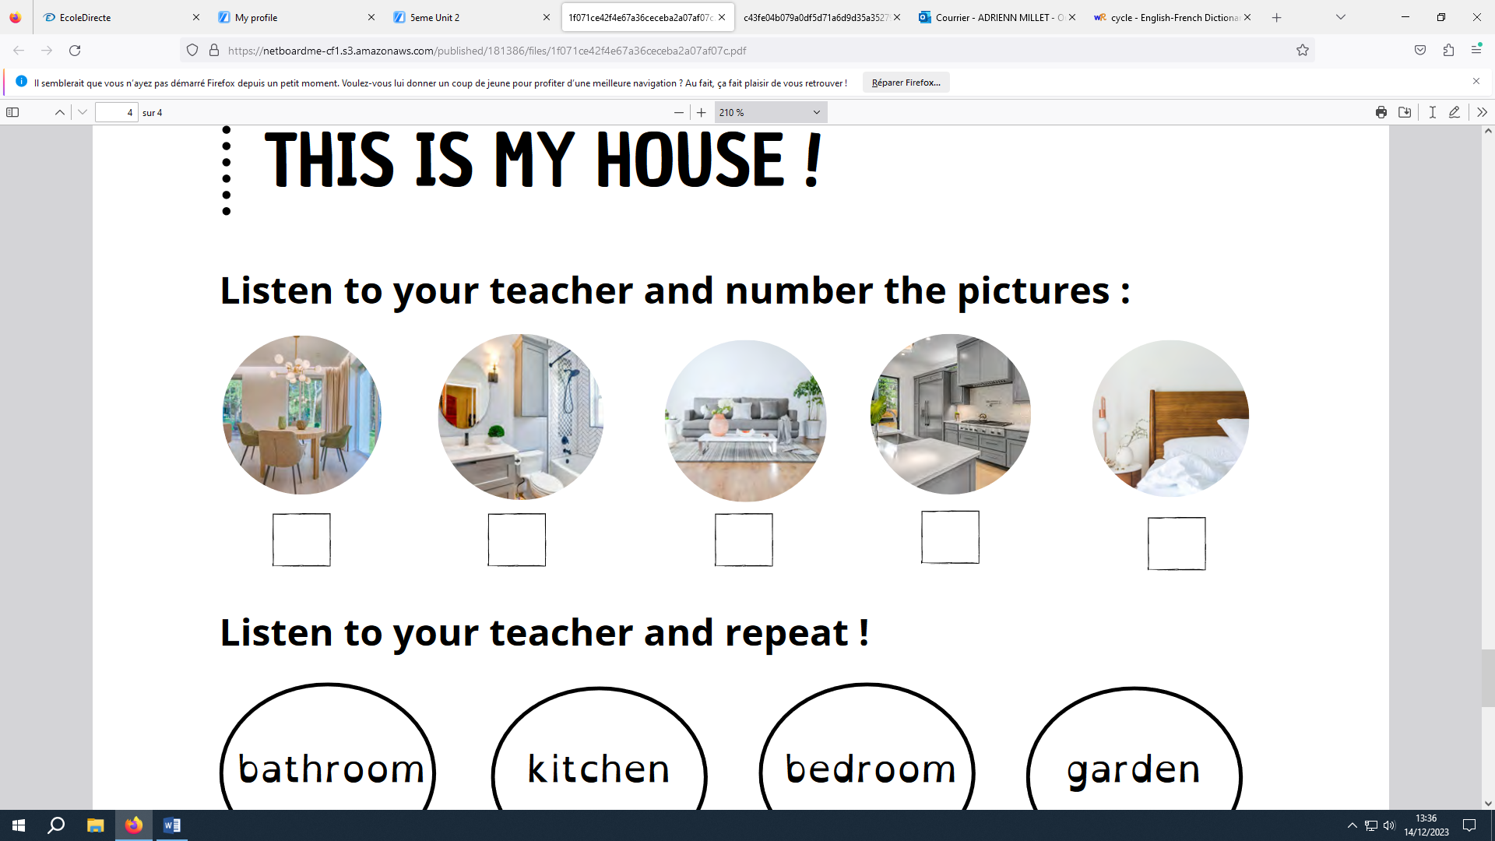Ecoute et écris le bon numéro. /5